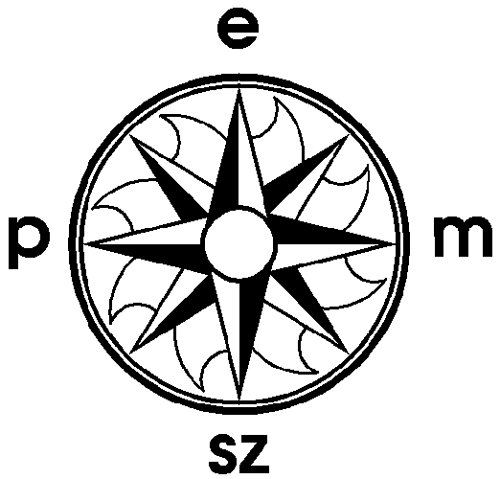


M E G H Í V Ó

A Magyar Pax Romana és az Európai Protestáns Magyar Szabadegyetem Egyesület 2008. november 4-én, délután 4 órakor virágot helyez el Budapesten Bibó István államminiszter szobránál (helyszín 1055 Budapest, V. kerület, Markó utca 1/a számtól 20 méterre a Duna felé, megközelíthető a kettes villamossal /Jászai Mari tér/ és a kettes metróval /Kossuth tér/, a helyszín az említett két tér között félúton található a Széchenyi /felső/ rakparton).

Szeretettel várjuk tagjainkat, barátainkat, Bibó István tisztelőit és minden kedves érdeklődőt.

Ismételten jelezzük, hogy az EPMSZ Felvidéki Köre 2009. november 20-21-22-én szakmai konferenciát rendez Kassán, Kazinczy Ferenc születésének 250. évfordulója tiszteletére, a konferenciára jelentkezni 2009. október 31-ig lehet Jókai Tibornál, a következő elérhetőségek valamelyikén: Postai cím: SZMPSZ P.O.BOX 49. 945 01 Komárno, e-mail: szmpsz@szmpsz.sk, telefon: 00421 35 7713572, mobil: 00421 908 335804).

Budapest, 2009. október 26.

Tisztelettel:

Dr. Scharle Péter s.k. Dr. Frenkl Róbert s.k.
MPR elnöke EPMSZE Elnöke

